CLINICA DE PUERPERIO

Taller Análisis de Caso Clínico y Plan de Atención de Matroneria

Estudio de Caso Clínico

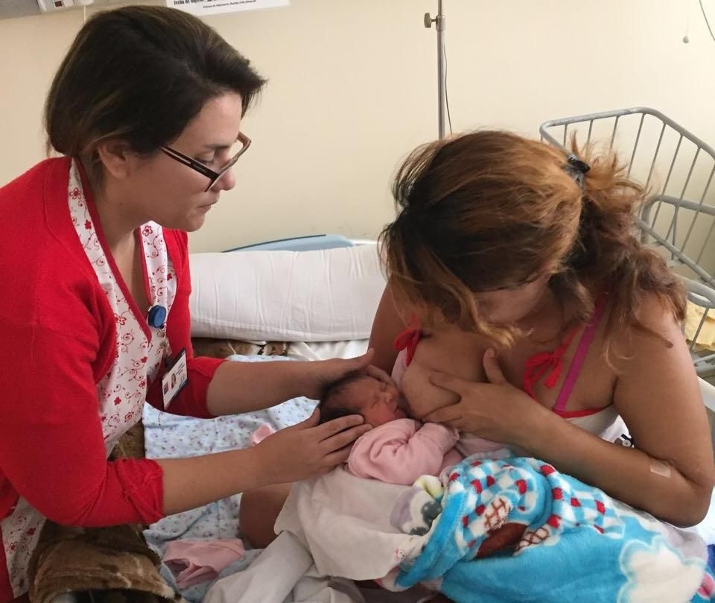

INFORMACIÓN GENERAL

Dirigido a: Estudiantes que cursan Clínica de Puerperio

Número de estudiantes Curso: 100

Número De Estudiantes Por Grupo: entre 6 y 7 estudiantes

Contenidos: Atención de Diada en Unidad de Puerperio

Encargadas de la Actividad: Profesoras Rosa María Rodríguez – Paola González –
Duración: 4 horas por sesión
DESCRIPCIÓN DE LA ACTIVIDAD ACADÉMICA:
Introducción
El Estudio de casos se considera básico para la formación de profesionales reflexivos porque fomenta la capacidad de resolver problemas mediante pensamiento crítico, potencia el diálogo entre profesionales y estudiantes, se comparten formas de comprensión y se permite reconstruir significados .
Esta metodología promueve aprender sobre la base de experiencias y situaciones determinadas, al favorecer en los estudiantes la construcción de su propio aprendizaje 2. Conjuntamente, el Estudio de Casos suscita un cambio de cultura dentro del aula, pone al estudiante como protagonista de su aprendizaje y le da al docente el rol de facilitador y guía de este proceso 3
El estudio de un caso clínico se puede empezar eligiendo un caso actual, determinando un plan de intervención prospectivo, o un caso clínico ya resuelto, en el cual, se hace una evaluación retrospectiva de las conductas planificadas y realizadas. Esta última metódica es la más utilizada.
Ambas formas se utilizan para lograr que el equipo de salud refuerce y actualice sus conocimientos, unifique criterios y formas de proceder ante situaciones semejantes. Muchas veces cuando las situaciones son repetitivas estas formas de proceder pueden transformarse en normas técnicas locales, teniendo como marco de referencia las normas ministeriales.
En esta instancia se pretende reforzar el análisis de casos reales en la Unidad de Puerperio y el planteamiento de un plan de atención de matronería, centrado en las necesidades de cada usuaria su recién nacido/a y su entorno familiar.

Objetivo de la actividad :

Los estudiantes resolverán casos clínicos simulados incorporando conductas y acciones de matrona / matrón formulando un plan de atención, fundamentando en la evidencia científica y valorando de las principales situaciones clínicas del Puerperio

INDICADORES DE LOGRO DE APRENDIZAJE | ACCIONES ASOCIADAS
• Valorar a la puérpera, su recién nacida o nacido, entorno social y familiar desde el ámbito biopsicosocial  • Establecer diagnósticos y conductas de matrona/ matrón para responder a las necesidades detectadas durante el proceso de valoración del usuario/ usuaria. | - Estudio personal y actividades de autoaprendizaje  - Taller online de Análisis Caso Clínico y formulación de un plan de atención de matronería

DESARROLLO DEL TALLER

ACTIVIDADES | DESCRIPCIÓN | SESION / DIA/ HORA / | DURACION
Inicio de la actividad | Las profesoras encargadas realizarán una breve descripción de la actividad y su importancia en el proceso de atención de matronas y matrones en la Unidad de Puerperio  Se darán las instrucciones para el trabajo grupal .  Se asignará a cada grupo un caso clínico en el cual deberán realizar un plan de atención de matroneria | 10:15 a 11:15
Plenaria presentación de los casos | Cada grupo presenta el desarrollo de su caso en ppt | 11:15 a 12:15
Debrifieng | Evaluación formativa grupal
TOTAL, minutos

